Tamil | தமிழ் 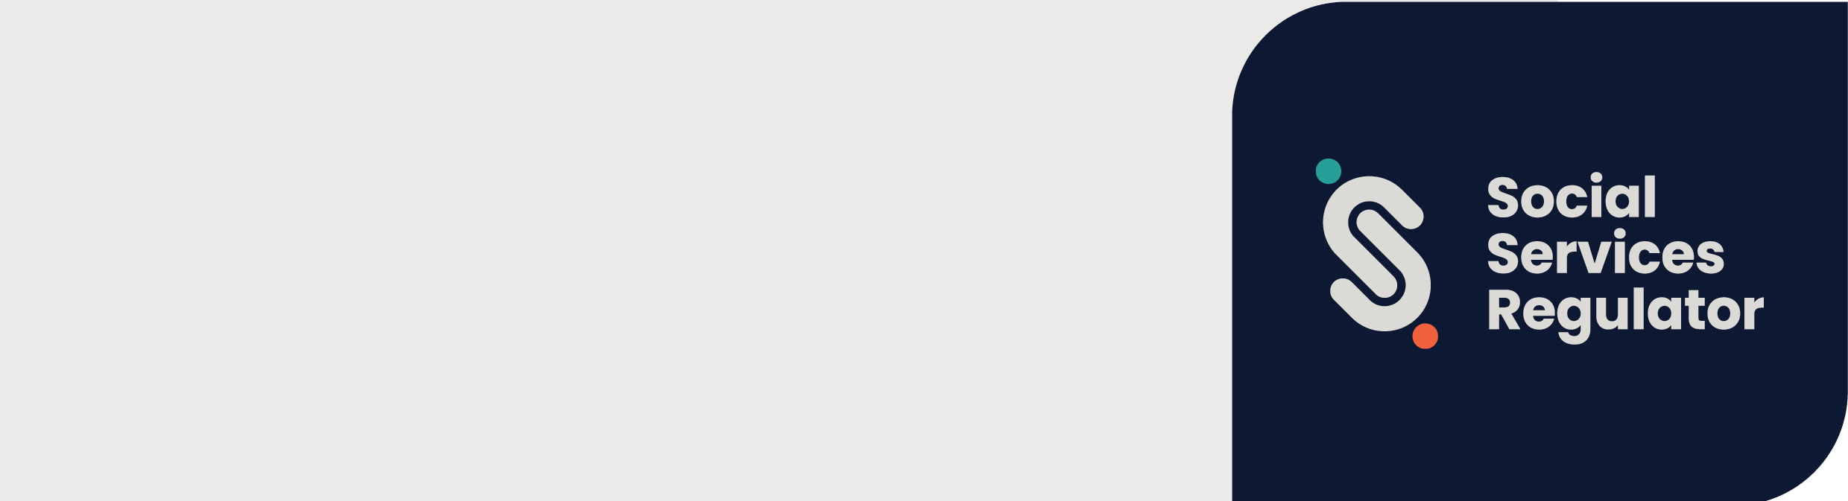

**குழந்தைகள் பாதுகாப்புத் தரநிலைகள் மற்றும் சமூக சேவைகள் கட்டுப்பாட்டாளர்**

நிறுவனங்கள் மற்றும் சேவையைப்  
பயன்படுத்துவோர்களுக்கான தகவல்கள்

**OFFICIAL**

விக்டோரியன் குழந்தை பாதுகாப்புத் தரநிலைகள் (தரநிலைகள்) 1 ஜூலை 2022 முதல் நடைமுறைக்கு வந்தது.   
'தரநிலைகள்' குழந்தைகள் மற்றும் இளைஞர்களைப் பாதுகாப்பதை இலக்காகக் கொண்டுள்ளது.

சமூக சேவைகள் கட்டுப்பாட்டாளர் என்பவர் தரநிலைகளுக்கான ஒரு ஒன்றிணைந்த துறை கட்டுப்பாட்டாளர் ஆகும்.

## இதனால் நிறுவனங்கள் எதனைப் புரிந்துகொள்கின்றன ?

விக்டோரியாவில் குழந்தைகள் மற்றும் இளைஞர்களின் பாதுகாப்பை மேம்படுத்துவதைத் தரநிலைகள் நோக்கமாகக் கொண்டுள்ளன. துர்ப்பிரயோகத்தைத் தடுப்பதற்கும் பதிலளிப்பதற்கும் கொள்கைகள், நடைமுறைகள் மற்றும் செயல்முறைகளை நிறுவனங்கள் கொண்டிருக்கவேண்டுமென வேண்டப்படுகிறது.

குழந்தைகளுக்கு சேவைகள் அல்லது வசதிகளை வழங்கும் அனைத்து நிறுவனங்களும் 11 'குழந்தைப் பாதுகாப்பு தரநிலைக'ளைப் பின்பற்ற வேண்டும்.

## எந்த நிறுவனங்களுக்கு இது பொருந்தும்?

சமூக சேவைகள் கட்டுப்பாட்டாளர் என்பவர் மாநில நிதியுதவியை வழங்கும் நிறுவனங்களுக்கான ஒரு ஒருங்கிணைந்த துறை கட்டுப்பாட்டாளர் ஆகும்:

* குடும்ப வன்முறை அல்லது பாலியல் வன்கொடுமை தொடர்பான ஆதரவு சேவைகள்
* பெற்றோர் மற்றும் குடும்பங்களுக்கான ஆதரவு சேவைகள்
* வீடற்ற நிலையை அனுபவிக்கும் மக்களுக்கு வீட்டுவசதி சேவைகள் அல்லது பிற உதவிகள்
* குழந்தைகள் பாதுகாப்புச் சேவைகள்
* இயலாமை, கூடுதல் தேவைகள் அல்லது வளர்ச்சித் தாமதம் உள்ள குழந்தைகளுக்கான ஆரம்ப நோய் நீக்கல் சார்ந்த தலையீடு.

சமூக சேவைகள் கட்டுப்பாட்டாளர் என்பவர் பின்வரும் நிறுவனங்களுக்கான ஒருங்கிணைந்த துறை கட்டுப்பாட்டாளர் ஆவார்:

* *குழந்தைகள், இளைஞர்கள் மற்றும் குடும்பங்கள் சட்டம் 2005* இல் வரையறுக்கப்பட்டுள்ளபடி வீட்டிற்கு வெளியே பராமரிப்புச் சேவை
* *இயலாமைச் சட்டம் 2006* இல் வரையறுக்கப்பட்டவாறு ஒரு இயலாமை சார்ந்த சேவை வழங்குநர்
* இயலாமைச் சேவைகளை வழங்கும் *இயலாமைச் சட்டம் 2006* இல் வரையறுக்கப்பட்டுள்ளவாறு இயலாமைச் சேவை வழங்குநரைத் தவிர வேறு ஒரு அமைப்பு.

## சமூக சேவைகள் கட்டுப்பாட்டாளர் என்ன செய்ய முடியும்?

சமூக சேவைகள் கட்டுப்பாட்டாளர் பின்வருவனவற்றைச் செய்ய முடியும்:

* தரநிலைகள் குறித்த கல்வி, தகவல் மற்றும் ஆலோசனைகளை வழங்குதல்
* தரநிலைகளுடன் இணங்குவதை ஆராய்ந்து, சரிபார்த்து, செயல்படுத்தலை வலியுறுத்தல்
* தரநிலைகளுடன் இணங்குவது பற்றிய தகவல்களை சேகரித்து, பகுப்பாய்வு செய்து வெளியிடுதல்
* சிறுவர் துர்ப்பிரயோகத்தைத் தடுப்பது மற்றும் சிறுவர் துர்ப்பிரயோகக் குற்றச்சாட்டுதல்களுக்கு சரியான முறையில் பதிலளிப்பது போன்ற தொடர்ச்சியான மேம்பாட்டினை ஊக்குவித்தல்
* குழந்தைகளின் பாதுகாப்பு மற்றும் தரநிலைகளுக்கு இணங்குதல் தொடர்பாகக் குழந்தைகள் மற்றும் இளைஞர்களுக்கான ஆணையம், பிற துறைக் கட்டுப்பாட்டாளர்கள் மற்றும் ஒருங்கிணைந்த துறை கட்டுப்பாட்டாளர்களுடன் வேலைசெய்தல்
* குழந்தைகளின் பாதுகாப்பு மற்றும் தரநிலைகளுக்கு இணங்குதல் பற்றிய தகவல் பரிமாற்றம் அத்துடன் மக்கள் மற்றும் அமைப்புகளுடன் பணிபுரிதல்.

## மேலும் தகவல்

சமூக சேவைகள் ஒழுங்குமுறை வலைப்பக்கம் [https://www.vic.gov.au/social-services-regulator இல்](https://www.vic.gov.au/social-services-regulator) ஆதாரங்கள் மற்றும் கூடுதல் தகவல்களை நீங்கள் காணலாம்.

உங்கள் நிறுவனத்திற்கு தரநிலைகளை நடைமுறைப்படுத்துவது பற்றிய தகவல் அல்லது வழிகாட்டுதல் தேவைப்பட்டால், நீங்கள் [குழந்தை பாதுகாப்பு](mailto:childsafeorgs@ssr.vic.gov.au) ஒழுங்குமுறைக்கு <childsafeorgs@ssr.vic.gov.au> மின்னஞ்சல் செய்யலாம் அல்லது 1300 310 778க்கு அழைக்கலாம்.

இந்த ஆவணத்தை வேறொரு வடிவத்தில் பெற, 1300 310 778 என்ற எண்ணிற்கு, தேவைப்பட்டால் தேசிய ரிலே சேவை 13 36 77 ஐப் பயன்படுத்தி, அல்லது சமூக சேவைகள் கட்டுப்பாட்டாளரான <childsafeorgs@ssr.vic.gov.au> இல் குழந்தை பாதுகாப்பினை ஒழுங்குசெய்யும் குழுவிற்கு மின்னஞ்சல் அனுப்புங்கள்.

விக்டோரியன் அரசாங்கத்தால் அங்கீகரிக்கப்பட்டு வெளியிடப்பட்டது, 1 Treasury Place, Melbourne.

© State of Victoria, Australia, Social Services Regulator July 2024.

ISBN 978-1-76130-573-3 (pdf/MS word)

(2309594)